# Лабораторная работа 4

## Задание 1. Написание запросов к нескольким таблицам

1. Выведите название продуктов, название категории продукта, цену.   
   Выборка должна включать только те продукты, которые не сняты с производства (discontinued=0).
2. Сформируйте выборку следующего вида: ФИО сотрудника, Номер Заказа, Дата Заказа.  
   Отсортируйте выборку по дате (от самых ранних к самым поздним заказам)
3. Напишите запрос, который выбирает информацию о заказах и их деталях:[orderid], [custid],[empid],[orderdate] ,[productid],[unitprice],[qty],[discount].  
   Сформируйте в этом запросе вычисляемый столбец (**LineTotal**), который рассчитывает стоимость каждой позиции в заказе с учетом скидки
4. Напишите запрос, возвращающий номер заказа, имя заказчика, компанию заказчика, дату заказа и столбец **employeer**. Столбец **employeer** должен формироваться из имени, фамилии сотрудника и его должности.

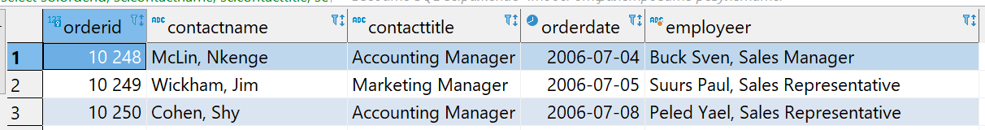

1. Напишите запрос, возвращающий выборку следующего вида: Номер заказа, Название заказчика, Фамилия сотрудника (компании заказчика), Дата заказа, Название транспортной компании.  
   В запрос должны войти только те записи, которые соответствуют условию: Заказчики и Сотрудники проживают в одном городе

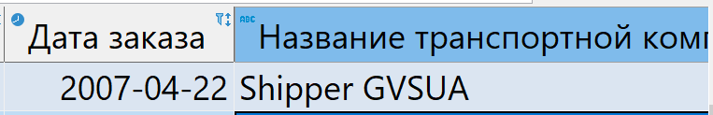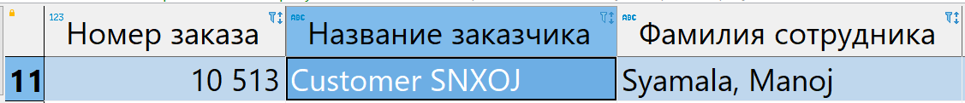

1. Напишите запрос, отражающий менеджеров и их сотрудников. Результирующая таблица должна состоять из 2 столбцов: **employeer** и **manager**, и состоять из имени и фамилии одних и других.

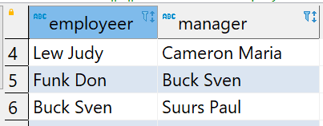

1. Напишите запрос, возвращающий список заказчиков, которые не делали заказы.
2. Выведите уникальный список, включающий название компании заказчика, страну доставки заказа и страну заказчика, при условии, что это разные страны

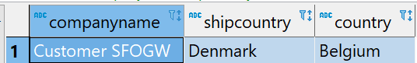

## Задание 2. Использование операторов наборов записей (UNION, EXCEPT, INTERSECT)

1. Напишите запрос, возвращающий набор уникальных записей из таблиц **Employees** и **Customers.** Результирующая таблица должна содержать3 столбца: **country, region, city**.
2. Напишите запрос, возвращающий набор уникальных записей из таблиц **Employees** (адреса сотрудников - **country, region, city**),исключивиз этого списка записи из таблицы **Customers** (адреса Клиентов - **country, region, city**).Результирующая таблица должна содержать3 столбца: **country, region, city**.
3. Выведите список стран, где живут сотрудники и находятся заказчики.